

Согласно сведениям, полученным при проведении переписи 2002 года,  
в Новгородской области фактически проживали 55.9 тысячи граждан  
в возрасте от 0 до 9 лет, из них 52% были мальчики. В 2010 году юных новгородцев стало на 6.3 тысячи больше.

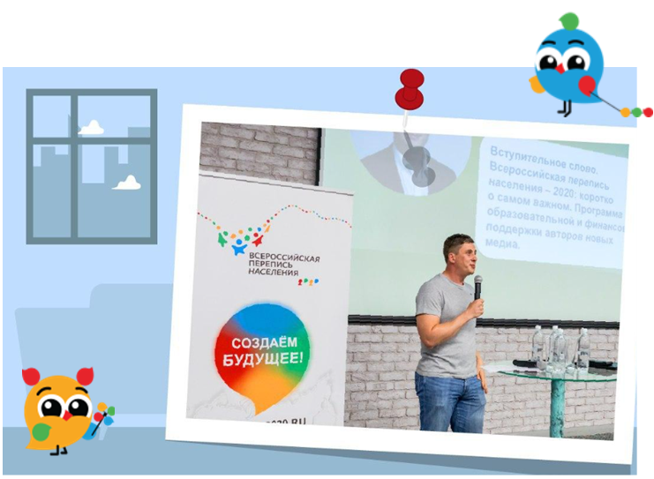

Точные данные о численности населения, полученные благодаря переписи, дают возможность определить потребность в детских садах, школах, больницах и других объектах социальной инфраструктуры.

«Региональные власти рассчитывают число мест в детских садах и школах исключительно исходя из фактической численности населения. Перепись покажет, сколько людей живет в конкретном населенном пункте, и уже исходя  
из этого, пересчитают потребность в тех или иных социальных организациях», - рассказал Павел Смелов на конференции для блогеров и журналистов «Просто  
о сложном. Интеллектуальный контент в новых медиа» в Ростове-на-Дону  
14 октября 2020 года. Это одно из серии мероприятий, на которых эксперты рассказывают участникам, как работать со статистикой, научными данными  
и другим сложным контентом.

Руководитель Н.Е. Зимина

___ февраля 2021 года